Miércoles
15
de marzo

Segundo de Primaria
Conocimiento del Medio

Sonidos en el cuento

Aprendizaje esperado: experimenta con objetos diversos para reconocer que al rasgarlos o golpearlos se produce un sonido.

Énfasis: experimenta con diversos objetos para producir sonidos y elaborar un instrumento para acompañar la lectura de un cuento.

¿Qué vamos a aprender?

Experimentarás con diversos objetos para producir sonidos y elaborarás un instrumento para acompañar la lectura de un cuento.

Te divertirás al realizar actividades, en las que podrás seguir aprendiendo y jugando al producir sonidos.

¿Qué hacemos?

Como te has podido dar cuenta, el sonido se produce de diversas maneras. Hay sonidos agradables y otros que pueden ser molestos, es decir, desagradables. ¿Podrías mencionar un ejemplo?

El sonido de la banda de viento del pueblo puede ser agradable; en cambio, el sonido de los camiones de carga que pasan por la avenida suele ser muy molesto.

Los sonidos que se pueden hacer con diferentes objetos y que son parecidos a los de la naturaleza son muy agradables.

Es importante que tomes en cuenta que hay objetos que tienes en casa y con los cuales puedes crear sonidos, trata de investigar cuáles son esos objetos.

Es importante que tengas a la mano tú libro de Conocimiento del Medio, en las páginas 118 y 119. Esta sesión te ayudará para responder lo que se te solicita.

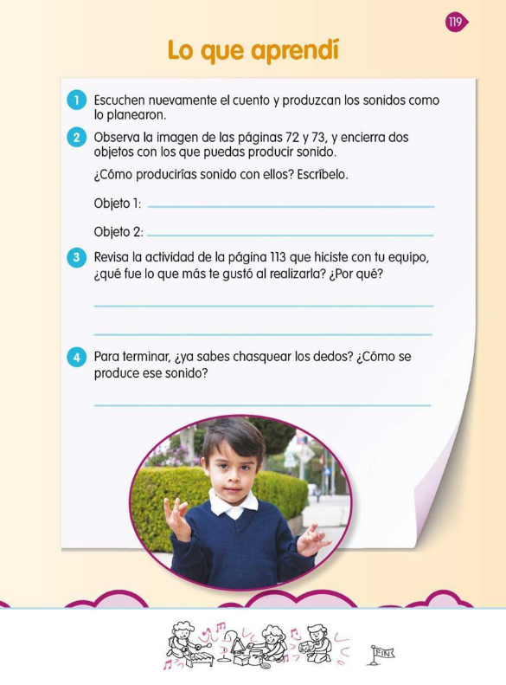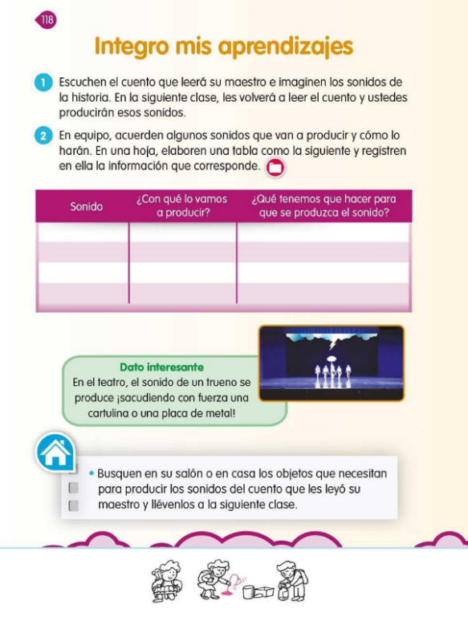
https://libros.conaliteg.gob.mx/20/P2COA.htm?#page/118
https://libros.conaliteg.gob.mx/20/P2COA.htm?#page/119

Hay sonidos que son parecidos a los reales, observa cómo puedes producir esos efectos para acompañar la lectura de un cuento.

Para continuar con el descubrimiento de cómo producir sonidos, lee con atención el siguiente cuento, el cual fue escrito por Armida de la Vara.

Para hacer más interesante y divertida la lectura, puedes pedirle a alguien de tu familia que te ayude a producir algunos sonidos para acompañar los sonidos.

Pon atención a los sonidos que se proponen en medio de la lectura, puedes identificarlos, pues están con letras negritas.

“El coco coco cocotero”

En medio de la selva estaba tirado un tronco de cocotero.

Hacía ya varios días que una fuerte lluvia lo había derribado, y allí quedó calladito entre las yerbas.

Tenía miedo de que vinieran los hombres con sus hachas a hacerlo pedacitos.

El tronco se sentía resbaloso y húmedo y eso le gustaba muchísimo.

Y pensó: ¡Qué bueno! Aquí puedo esconderme sin que los hombres me vean. Y se acomodó entre el agua fangosa.

Una mañana se escucharon pisadas sobre la hojarasca.

El tronco tembló de miedo y tan grande fue su temblor que empezó a rodar hasta caer en un río que estaba cerca.

Sólo cuando las pisadas de los hombres se alejaron, el tronco se atrevió a mirar para afuera.

Estaba tan bien ahí en lo húmedo y hacía tanto calor en la selva que decidió quedarse adentro un poco de tiempo.

Durante el día escuchaba el glu- glu- glu de los animalitos que vivían en el agua.

¡Cuántas cosas desconocidas iba descubriendo!

Y empezó a ponerse verdoso. Una mañana se dio cuenta de que respiraba y que iban naciendo cuatro retoños, dos a cada lado de su cuerpo.

¡Creo que me estoy convirtiendo en animal!

¡Coco...coco...coco! Gritó muy contento, aunque con bastante trabajo.

Mmmm… buscaré un nombre que me recuerde de dónde vengo...

¡Me llamaré cocodrilo!

¿Cómo la ven?

¡Qué cuento tan fantástico! ¿No crees?

¿Has podido producir sonidos reales?

¿Qué te ha parecido la actividad de acompañar la lectura de un cuento con sonidos reales producidos en el momento de la lectura?

También puedes imaginar otras maneras de producir sonidos e incluso podrías construir un instrumento con todo lo que has aprendido.

Una vez que elabores tu instrumento, incluye diferentes sonidos al siguiente cuento y compártelo con tu familia.

Había una vez un gatito llamado Rufus, le encantaba salir de noche y encontrarse con sus amigos.

Un día que regresó a casa notó que le seguía un ratón, pero fingió no verlo. Al llegar a casa dejó la puerta abierta y se escondió detrás de ella, vaya susto para el ratón, sin embargo, los dos se rieron mucho, desde ahí son los mejores amigos.

Recuerda que puedes seguir experimentando con diferentes sonidos e incluso hacer más instrumentos.

También ten presente que los sonidos son importantes en todo momento de tú vida y que se producen de diversas maneras y con diversos materiales.

El reto de hoy:

Experimenta con diversos objetos para producir sonidos; por ejemplo, cómo suena el golpe de dos cucharas de madera, otras de metal y otras de plástico, registra tus conclusiones.

Después, puedes utilizarlas para acompañar la lectura de un cuento que te guste mucho.

Si te es posible consulta otros libros y comenta el tema de hoy con tu familia.

¡Buen trabajo!

Gracias por tu esfuerzo.
Para saber más:
Lecturas

https://libros.conaliteg.gob.mx/P2COA.htm

